МИНОБРНАУКИ РОССИИ

Федеральное государственное бюджетное образовательное учреждение высшего образования

НИЖЕГОРОДСКИЙ ГОСУДАРСТВЕННЫЙ ТЕХНИЧЕСКИЙ

УНИВЕРСИТЕТ им. Р.Е.АЛЕКСЕЕВА

Институт радиоэлектроники и информационных технологий

Кафедра информатики и систем управления

Лабораторная работа №3 «Основы работы в командной строке Windows»

(наименование темы проекта или работы)

ПОЯСНИТЕЛЬНАЯ ЗАПИСКА

ОТЧЕТ по лабораторной работе

(курсовому проекту, ОТЧЕТ по лабораторной работе)

по дисциплине

Основы информатики

(наименование дисциплины)

РУКОВОДИТЕЛЬ:

________________ Степаненко М.А

(подпись) (фамилия, и.,о.)

СТУДЕНТ:

________________ Городничев.В.А

(подпись) (фамилия, и.,о.)

22-ПМ-2

(шифр группы)

Работа защищена «___» ____________

С оценкой ________________________

**Задание к выполнению лабораторной работы № 3**

**Основы работы в командной строке Windows**

Задание на лабораторную работу:

1. Изучить команды общего назначения
2. Изучить команды работы с каталогами

Цель работы:

Знакомство с файловой системой организации данных, практическое изучение

возможностей командной строки операционной системы Microsoft Windows на примере часто

используемых команд.

Ход работы:

1. Вывел информацию о системе.

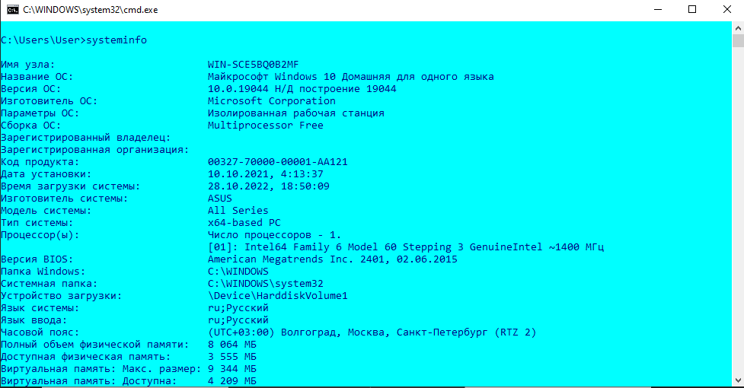

1. Произвёл очистку экрана.

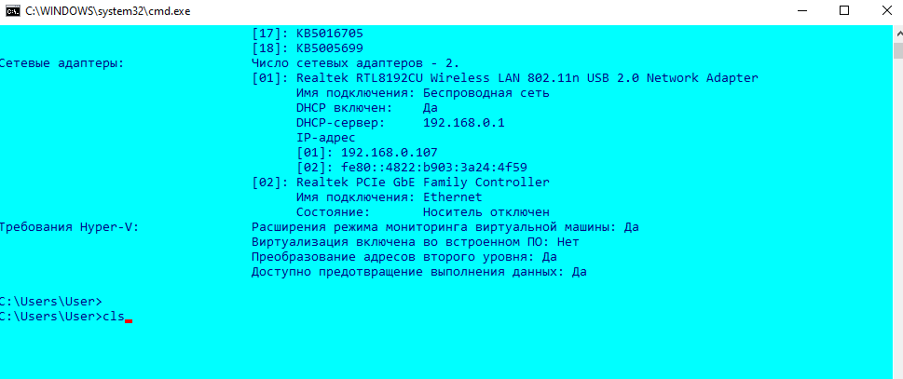

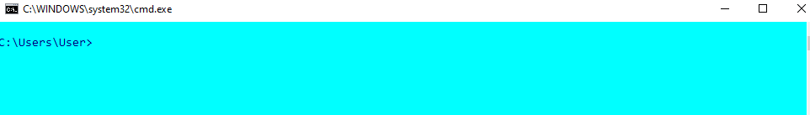

1. Вывел версию операционной системы.

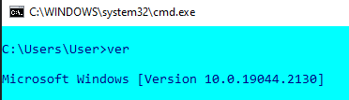

1. Вывел дату и время на компьютере

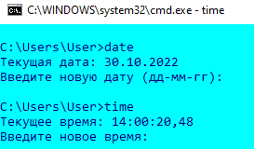

1. Проверил клавиши управления списком команд.

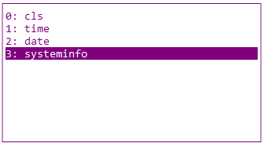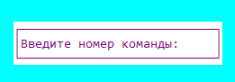

2. Удалил подкаталог PPP.

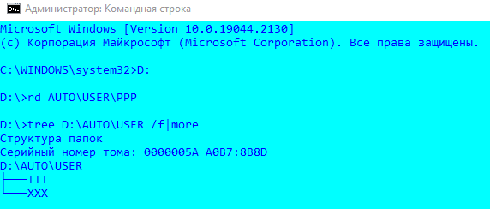

1. Создал в подкаталоге XT 3 текстовых документа и перешёл на этот каталог.

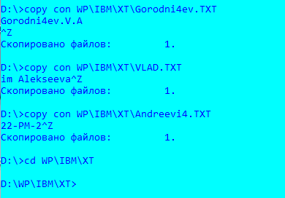

1. Объединил текстовые файлы в один, затем удалил его.

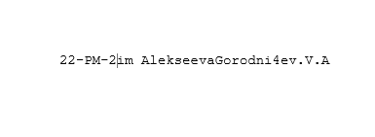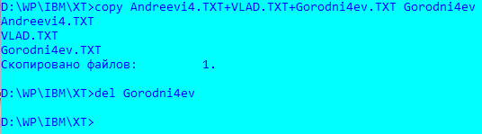

1. Перешёл в каталог D и переименовал файл «VLAD.TXT». Скопировал файл «ANDREEVI4.TXT» в каталог XXX и перенёс бывший файл «VLAD.TXT» в BAG.

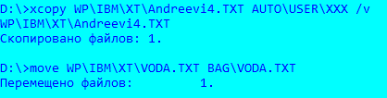

1. Скопировал каталог IBM в AUTO с новым именем FIO. Перенёс IBM в USER и удалил каталог IBM.

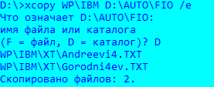



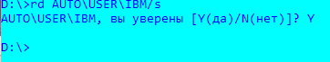

1. Вывел дерево каталогов в отдельный файл (txt).



Вывод: Научился работать с командной строкой